  ΕΛΛΗΝΙΚΗ ΔΗΜΟΚΡΑΤΙΑ  ΝΟΜΑΡΧΙΑΚΗ ΑΥΤΟΔΙΟΙΚΗΣΗ ΑΡΤΑΣ  ΓΡΑΦΕΙΟ ΝΟΜΑΡΧΗ | Άρτα, 6/6/2008
ΔΕΛΤΙΟ ΤΥΠΟΥ

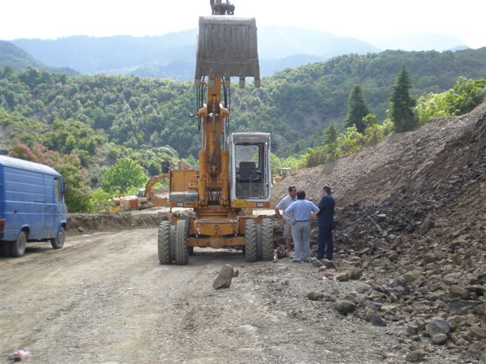
Επίσκεψη σε εκτελούμενα έργα πραγματοποίησε σήμερα ο Νομάρχης Άρτας κ. Παπαβασιλείου συνοδευόμενος από τον Γεν. Δ/ντη κ. Νέσσερη.
Συγκεκριμένα επισκέφθηκαν τον δρόμο Α. Καλεντίνη – Τυμπά – Τετράκωμο όπου εκτελούνται δύο εργολαβίες και ειδικότερα το τμήμα Νευρόπολη – Αριά προϋπολογισμού 1.130.000 Ευρώ και το τμήμα Αριά – Τετράκωμο προϋπολογισμού 1.540.000 Ευρώ.
Διαπιστώθηκε ότι για μεν το πρώτο τμήμα έχουν ολοκληρωθεί όλες οι εργασίες και απομένει μόνον η ασφαλτόστρωσή του που uα ολοκληρωθεί έως την 30^{η} Ιουνίου ΄08.
Για δε το δεύτερο τμήμα Αριά- Τετράκωμο έχουν ξεκινήσει οι εργασίες με εντατικό ρυθμό καθώς τα χρονικά περιθώρια είναι περιορισμένα και πρέπει μέχρι το τέλος του έτους όχι μόνον να έχουν ολοκληρωθεί όλες οι εργασίες αλλά και το έργο να έχει αποπληρωθεί.
Επιπλέον επισκέψεις σε δ.δ δήμων πραγματοποίησε την εβδομάδα αυτή ο Νομάρχης Άρτας συνοδευόμενος από συνεργάτες και υπηρεσιακούς παράγοντες και είχε την ευκαιρία να συναντηθεί και να συζητήσει με πολλούς κατοίκους και τοπικούς φορείς για διάφορα ζητήματα που τους απασχολούν και να τους ενημερώσει για την πορεία υλοποίησης των προγραμμάτων καθώς και για τις επικείμενες αλλαγές της Διοικητικής μεταρρύθμισης.
Τα δ.δ που επισκέφθηκε ήταν Γραμμενίτσα, Αγιος Σπυρίδων και Ροδαυγή ενώ σήμερα 6-6-08 θα επισκεφθεί την Άνω Πέτρα του Δήμου Καραϊσκάκη.

Από την Νομαρχιακή Αυτοδιοίκηση Άρτας

